САМОСТОЯТЕЛЬНАЯ РАБОТА

студента группы 3ИСП-2

Эбулисова Эмиля

Задание 1:

Вводится строка, каждое слово которой отделяется от других слов одним пробелом. Найти слова с нечетным количеством символов.

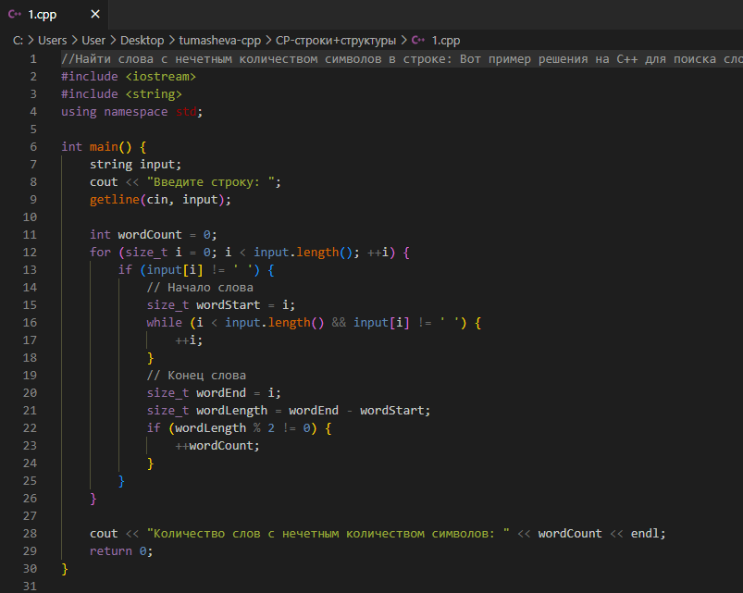

Рисунок 1 – Код программы

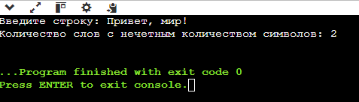

Рисунок 2 –Результат

Задание 2:

Вводится строка, каждое слово которой отделяется от других слов одним

пробелом. Найти слова с нечетным количеством символов.

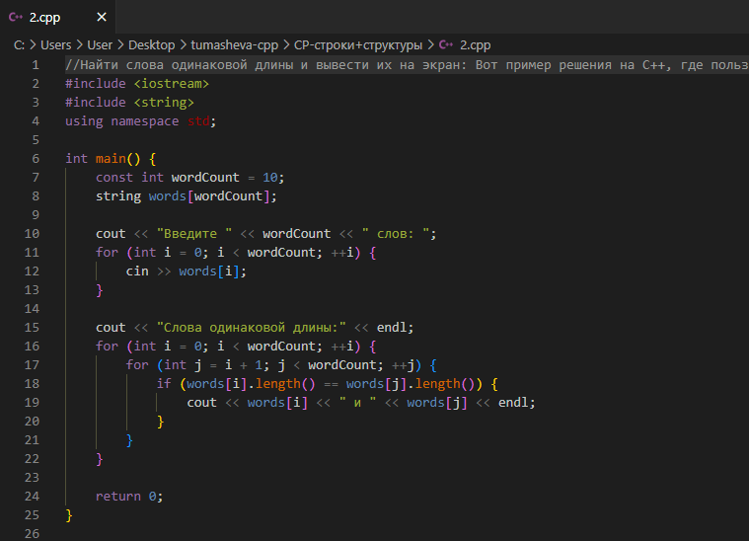

Рисунок 3 – Код программы

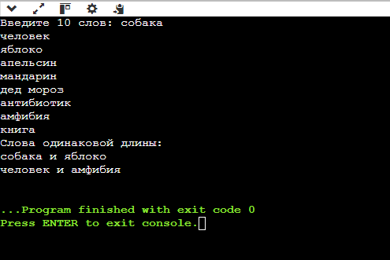

Рисунок 4 - Результат

Задание 3:

Информация о 10 участниках спортивных соревнований содержит название

команды, ФИО игрока, возраст. Вывести фамилии спортсменов, возраст

которых больше введенного пользователем числа.

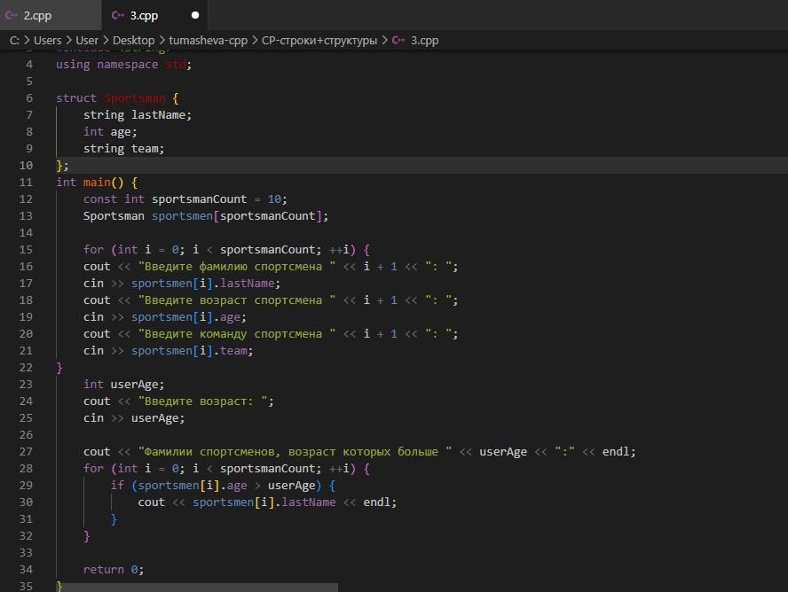

(Рисунок 5).

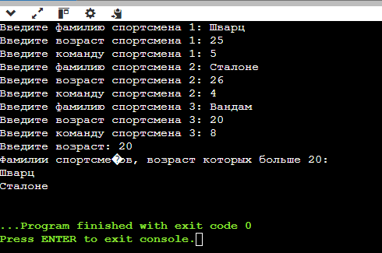

Рисунок 6 - Результат